**Конспект развивающего занятия для детей 6-7 лет № 18**

Цель: развивать мышление, снижение психоэмоционального напряжения.

Упражнение «Волшебная цепочка»

Цель: развитие речи, внимания, мышления.

Ведущий называет какое - либо слово, а игроки должны придумать слова, которые начинались бы с последней буквы предыдущего.

Например: ведущий говорит: «Рак» - первый игрок продолжает - «Кот», второй - «Тик» и т.д.

Упражнение «Найти и закрасить».

Задача: найти и закрасить «квадраты красным цветом», «круги - синим», «треугольники - желтым цветом».

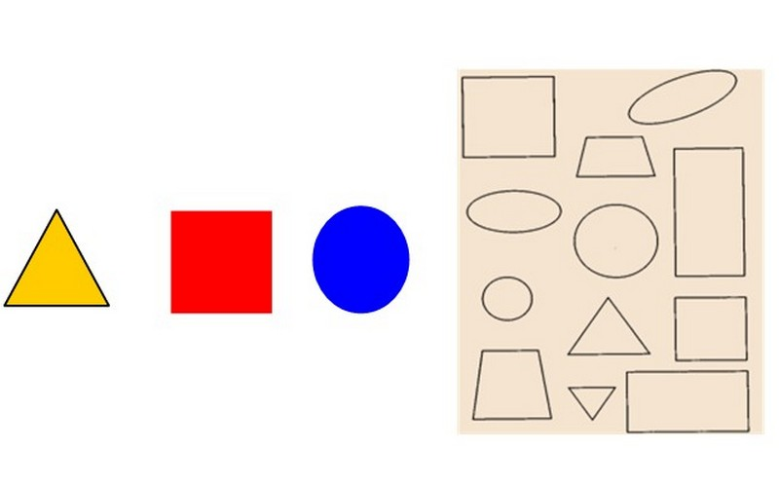

Упражнение «Не пропусти растение»

Цель: развивать способности к переключению внимания.

Дети внимательно слушают слова взрослого, которые он говорит.

Задача: когда среди слов, которые говорит взрослый встретятся названия растений - дети должны хлопнуть в ладоши.

Дорога, тигр, береза, самолет, пшеница, змей, дуб, кукла, гриб, школа, рама, ромашка, дом, малина, тополь, игла, кино, сосна, банан, киви, батон, молоко, роза, тыква.

Упражнение «Найди пару»

Цель: развитие умения находить связь между предметами.

Детям предлагается рассмотреть серию рисунков и сказать, что забыл нарисовать художник? Нужные предметы необходимо выбрать из нижнего прямоугольника.

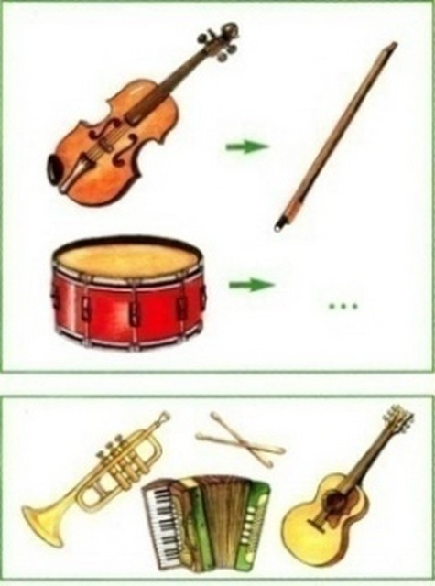 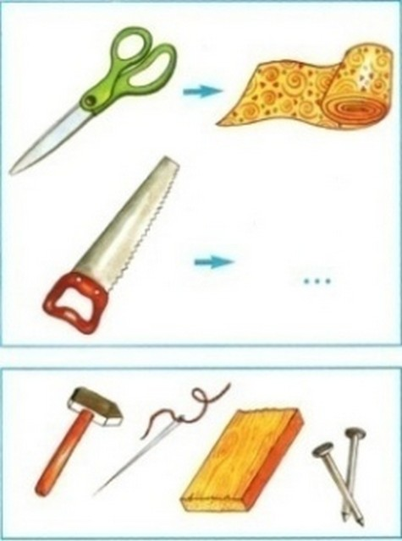

Рефлексия занятия.

1. Что вам понравилось на занятии?

2. В какие игры вы хотите поиграть?